Méthodologie de l’indice de transparence budgétaire

Types de données collectées
L'enquête mesure quinze critères concernant la gestion des budgets des conseils locaux: les documents sont-ils produits, publiés et diffusés d'une manière qui permette aux médias et aux citoyens d'examiner le budget?
Les données sont collectées sur l’ensemble des 24 communes de la ville province de Kinshasa. Elle ciblera la période 2014-2015.

Méthodologie
Les questionnaires pour l’indice de transparence budgétaire locale sont distribués aux conseils locaux par l’intermédiaire du Bureau du gouverneur de la province et remplis par des fonctionnaires de la commune avec l’assistance technique d’un enquêteur mis à disposition par le Projet. Ainsi, les réponses sont déclarées.

Les conseils locaux sont classés suivant la somme des points qu’ils ont reçu des réponses aux 15 questions du questionnaire. Néanmoins, le nombre de points obtenus tiendra compte des poids attachés aux différentes questions pour attirer leur importance relative. Les questions seront soit binaire (c'est-à-dire peuvent susciter un oui/pas de réponse), ou ils se renseigneront selon le degré de transparence/qualité d’un aspect du budget. Dans ce dernier cas, les points attribués peuvent varier de 0 à 4 par question. Les questions 1 et 2 sont effectivement des groupes séparés de 5 à 7 questions et seront notées sur un total variant entre 3 et 5 points respectivement.

Dans les cas où les questions seront sans réponse, la note zéro sera attribuée. Pour les détails concernant les points attribués par réponse, veuillez-vous référer au tableau ci-dessous.

En interprétant le classement des communes, il faudra tenir compte de deux facteurs importants : les notes obtenues seront le résultat d’une auto-évaluation ; certains points perdus par les communes pourraient résulter d’un manque de diligence du fonctionnaire qui sera chargé de remplir le questionnaire. Celui-ci pourrait préférer laisser les questions vides au lieu de chercher les réponses dans les documents, ce qui serait la conséquence de l’absence de concentration sur le questionnaire plutôt que l’expression d’une culture véritable d’opacité. Pour juguler cette contrainte et mitiger le risque, deux enquêteurs appuieront les fonctionnaires chargés de remplir les questionnaires.

Toutefois, compte tenu de la gamme des partitions (à partir de 5-43), des constats significatifs sur la relative transparence des communes seront possibles et il existe une bonne base pour une évaluation initiale des différentes communes.

Critères et indicateurs d’auto-évaluation indice de transparence budgétaire

Quinze indicateurs sont proposés pour assurer cette auto-évaluation :
Indicateurs
Indicateur 1: type de documents réalisés et publiés
Indicateur 2: période de production et accessibilité des informations budgétaire
Indicateur 3: taux de réalisation des recettes
Indicateur 4: taux d’exécution des dépense
Indicateur 5 : exhaustivité des données financières
Indicateur 6 : capitalisation et budgétisation du patrimoine
Indicateur 7 : budgétisation des recettes des PTF
Indicateur 8: budgétisation des apports en natures
Indicateur 9: budget sensible ou aligné sur les résultats
Indicateur 10: publication des budgets simplifiés ou citoyens
Indicateur 11: nombre et taux de participation citoyenne
Indicateur 12: cohérence priorité budgétaire/priorités issues des consultations publiques
Indicateur 13: respect des délais de publication des rapports semestriels
Indicateur 14: respect des délais de publication des rapports annuels
Indicateur 15: Réalisation et publication des rapports d’audits

Pour chaque indicateur, quelques critères à la fois qualitatifs et quantitatifs sont proposés pour l’évaluation. Une grille de notation figure en annexe de ce document.

Protocole de traitement de l’Indice de transparence budgétaire

Format d’uniformisation des données
Toutes les données collectées dans le cadre de l’enquête sur l’indice de transparence budgétaire sont importées grâce à un fichier Excel. Il s’agit d’un fichier pré- rempli que l’enquêteur en appui aux responsables des communes vont remplir et centraliser auprès d’un superviseur général. Toutes les données centralisées seront alors vérifier dans une autre étape. Par la suite, il est question d’engager une migration des données via l’interface d’importation des fiches d’évaluations pour constituer un entrepôt de données avec une base de données. Dès lors, il est possible de visualiser graphiquement les résultats de l’indice sur un fond de carte numérique.

L’utilisation de l’interface de visualisation des résultats de l’indice

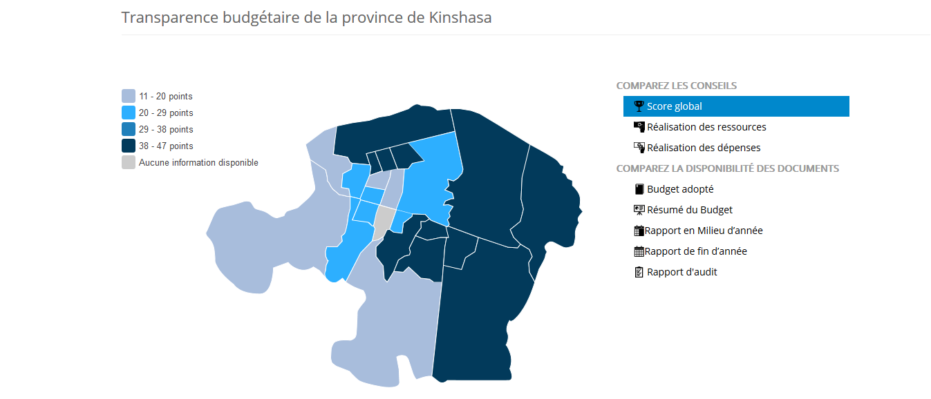
L’interface de visualisation des résultats de l’indice nous permet d’avoir un classement en fonction de chaque critère ayant fait l’objet d’une évaluation lors de l’enquête. Sur l’interface graphique, on peut apercevoir les noms des différentes communes géo référencées, et en dessous, un tableau indiquant le score enregistré par chaque commune.

